***Трудности адаптации пятиклассников.***

Позади начальная школа, первая учительница, первые тетрадки. И вот вы уже гордо шагаете на линейку вместе со своим пятиклассником. Что там, впереди? Адаптироваться пятикласснику достаточно сложно. Привыкшие быть самыми старшими в младшем звене, они вдруг снова становятся самыми маленькими. Мимо него на переменках проходят «большие» старшеклассники, проносятся ученики средних классов, и он чувствует себя незащищенным и напуганным.

**Особенности адаптации пятиклассников**

Вместо одной учительницы появляется много учителей. Каждый из них объясняет материал совсем не так, как это делала любимая учительница в начальных классах. Кроме того, каждый учитель требует основательно изучать «свой» предмет, и каждый учитель со своей, присущей только ему, интонацией ведет урок. У кого-то тихий, спокойный голос, а кто-то начинает рассказывать новую тему звонко и довольно громко. Много случаев, когда ребенок начинал на уроке плакать, а потом и просто отгораживался  от учителя, мотивируя это тем, что боится его.

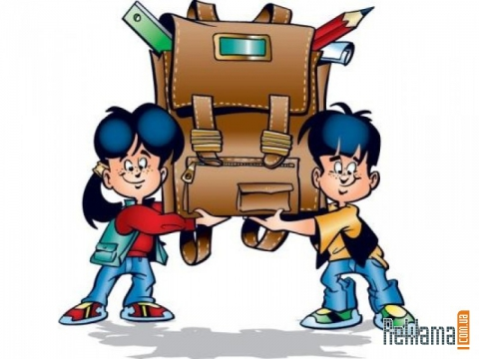 Многие дети путаются в домашних заданиях, потому что учителя разные, вот и требования у них тоже разные. Они забывают о том, какие тетрадки нужно заводить и по какому предмету, сколько их нужно и для чего.  Ученикам невдомек, почему учительница истории хвалит за ответ по учебнику, а вот учительница литературы – за самостоятельные мысли, а не за заученные книжные фразы. Постепенно ученики привыкнут к этому, и уже к концу первой четверти не будут акцентировать на это внимание. Но первую четверть необходимо мужественно «пережить». Далее дети даже не будут вспоминать свои первые «неудачные» дни в пятом классе, все пойдет обычным чередом. Все перемены, которые происходят с ребенком одновременно, очень влияют на детскую психику. Многие дети в этот период из веселых, жизнерадостных превращаются в испуганных и грустных. Этот этап взросления происходит довольно таки тяжело еще и потому, что, вместо знакомых одноклассников появляются новые, «чужие». Иногда с ними трудно найти общий язык, иногда даже приходиться драться и защищать свое мнение кулаками. Со всех сторон пятиклассника окружает неизвестность. И чтобы выйти из этого круга, просто необходима поддержка родителей.

**Поддержка родителей**

Не ругайте ребенка, если у него что-то не получается, или в дневнике вы обнаружили плохую отметку или замечание. Просто разберитесь в ситуации, выясните причину. Может это простое недоразумение. Если ученик не понял тему, почитайте учебник вместе, и вы увидите, что все станет на свои места. Может ему просто не хватало вашего внимания и заботы. Такое тоже часто бывает. Если ваш ребенок начал хандрить, или стал вялым и плаксивым, может он просто устал? Если он налегает на разные «вкусняшки», или же просто отказывается от приема пищи, может виной этому сильное нервное напряжение? Помогите детям смягчить это непростое привыкание. Если вы будете чуткими и заботливыми родителями, этот период пройдет для всех незаметно и безболезненно. Обеспечьте дома комфортную обстановку. Ребенок должен всегда чувствовать, что дома его ждут, что там его понимают и любят и всегда готовы помочь. Отложите все поездки и ремонты. Помните, что любые произошедшие перемены только усугубят и без того напряженную обстановку. Ходите с ребенком на прогулки, в кино, поиграйте в его любимые игры. Дайте ему понять, что есть частичка жизни, в которой школа осталась на втором плане вместе с ее адаптационным периодом. Ежедневно спрашивайте о школьных делах. Не ограничивайтесь простым вопросом: «Как дела?» Слушайте ребенка внимательно, иначе вы не будете знать всего происходящего. Так вам легче будет справиться с его проблемами и вовремя придти на помощь, если это понадобиться. Общайтесь с классным руководителем. Возможно, ребенок от вас что-то утаивает, поэтому вы и не видите полную картину происходящего. Может он забывает записывать домашние задания или забывает дома тетрадки. Проследите за тем, чтобы он все сложил в портфель. Потом ребенок привыкнет и будет сам справляться с таким простым заданием. Никогда не обсуждайте при ребенке учителей, даже если они были неправы. Научите уважать учительский труд. Если вы будете внимательны, то у вас и у вашего ребенка никогда не будет никаких трудностей, а переход во «взрослый» пятый класс станет огромной радостью и важным событием для всей вашей семьи.



Материал подготовил:

Педагог-психолог

Евдокименко А.В (каб.46)